电化学原位红外测试单
一、原位电化学红外测试介绍


1.可提供三电极测试系统（工作电极，参比电极Ag/AgCl、SCE、Hg/HgO，对电极高纯石墨、铂丝）
2.红外晶体：硅晶体
注意事项
1 原位电催化红外样品准备10 mg以上，将待测材料制备成浆料涂覆于硅晶体上；
2 如果需要通气，有氮气、氩气、氧气、二氧化碳、氢气；
3 组装原位池以后，如果客户终止测试的，需要客户承担500元工时费。（测试的特殊性，望理解）。

- 样品信息以及测试条件确认
- 样品材料成分、尺寸？
回复：铜卟啉COF，粉体
- 是否为单原子或者团簇样品？
回复：铜卟啉（单原子）
- 做哪种电催化体系？
回复：电催化硝酸根还原合成氨
- 电压窗口范围，写清楚电压相对的参比电极
回复：恒压测试，Ag/AgCl，设定电位-1.8 V vs. SCE
- 电催化体系参比电极和对电极分别是什么
回复：参比电极：Ag/AgCl；对电极：铂片电极
- 红外扫描范围（扫描范围，没有主要峰的区域没必要测，硅晶体的光谱窗口是1000-4000cm⁻¹；窗口以外的波数数据可能干扰大，谨慎选择!!!）
测试模式（外反射模式或内反射模式）
回复：内反射模式（表面增强红外ATR-SEIRAS）
- 重点关注哪个峰在原位过程中的变化？
回复：NO₃⁻ 1370-1390 cm⁻¹ (原料消耗)；N-O 1274 cm⁻¹ (中间产物NO₂⁻)；H₂O 1650 cm⁻¹；-N-O- 1172 cm⁻¹ (中间产物NH₂OH)；NH₂* 1399 cm⁻¹；H-N-H 1440 cm⁻¹ (最终产物NH₄⁺)
- 电解液什么成分，反应的气氛有无特殊要求？
回复：工作电极一侧：0.1M KNO₃，1M KOH，pH=14。对电极一侧：1M KOH，pH=14。氩气。
- 需要说明浆料制备工艺，如需要的导电剂和粘结剂类型，以及活性物质、导电剂和粘结剂的比例（Nafion的磺酸根在1200cm⁻¹附近有峰，在负电位下会逐渐被排斥离开表面，对附近峰有覆盖）
回复：2.5mg材料＋500微升异丙醇。如果样品可以在电极表面不脱落，可不加其他导电剂和粘结剂。
- 电极测试原位前是否需要活化，如果需要请提供活化条件
回复：需要。工作电极一侧：0.1M KNO₃，1M KOH，pH=14。对电极一侧：1M KOH，pH=14。氩气。设定电位-1.8 V vs. SCE, 活化测试时间30min。活化后换电解液进行测试。
- 如果是采用i-t测试 确认是按照恒压不同时间采点还是变压不同电压间隔采点
回复：i-t测试，-1.8V （Ag/AgCl）恒压不同时间，时间间隔点：0 min，1 min，2 min，3 min，4 min，5min，6 min，8 min，10 min，12 min，15 min，20 min，25 min，30 min, 40min
- 附录类似材料原位红外数据的参考文献，可单独发群里；如果没有相关参考文献提供的，只要峰位出现变化（含微弱变化），就认为本次测试成功了。
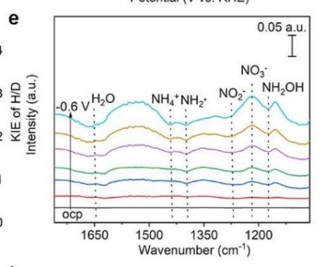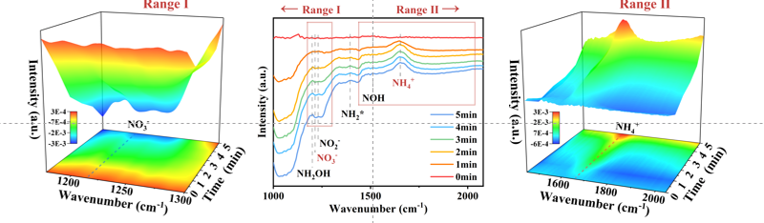
13.如果是因为隐瞒样品信息或者自己知道本材料的注意点未列出的，概不负责的哦，望理解。

